附件：1.2024年度部门整体支出绩效评价基础数据表
2.2024年度部门整体支出绩效自评表
3.2024年度项目支出绩效自评表
4.2024年度市直预算部门整体支出绩效自评报告 （统一参考格式）
5.部门整体支出绩效自评工作考核评分表

附件1
2024年度部门整体支出绩效评价基础数据表
财政供养人员情况（人） | 编制数 |  | 2024年实际在职人数 |  | 控制率
财政供养人员情况（人） | 10 |  | 10 |  | 100%
经费控制情况（万元） | 2023年决算数 |  | 2024年预算数 |  | 2024年决算数
三公经费
1、公务用车购置和维护经费 |  |  | 0 |  | 0
其中：公车购置 |  |  | 0 |  | 0
公车运行维护 |  |  | 0 |  | 0
2、出国经费 |  |  | 0 |  | 0
3、公务接待
项目支出： | 84 |  | 0 |  | 0
1、业务工作经费 | 59 |  | 0 |  | 0
2、运行维护经费 |  |  | 0 |  | 0
3、道路运输服务专项 | 25
3、市级专项资金（一个专项一行）
公用经费 | 23.91 |  | 78.46 |  | 77.8
其中：办公经费 | 6.34 |  | 3.17 |  | 3.17
水费、电费、差旅费 | 2.1 |  | 2.34 |  | 2.34
会议费、培训费 | 23.91 |  | 0 |  | 0
政府采购金额 | —— |  | 33.1 |  | 33.1
部门基本支出预算调整 | —— |  | 239.57 |  | 238.92
楼堂馆所控制情况  （2023年完工项目） | 批复规模  （㎡） | 实际规模（㎡） | 规模控制率 | 预算投资（万元） | 实际投资（万元） | 投资概算控制率
厉行节约保障措施 | 深入贯彻落实中央八项规定及其实施细则特神，严格控制“三公”经费开支，严禁超范围、超标准开支，践行精细化管理理念，加强绩效化管理，推进绩效评价结果与预算挂钩，严防资金低效使用，确保财力有效转化为保障力。
说明：“项目支出”需要填报基本支出以外的所有项目支出情况，“公用经费”填报基本支出中的一般商品和服务支出。

填表人： 填报日期： 联系电话： 单位负责人签字：
附件2
2024年度部门整体支出绩效自评表
市级预算部门名称 | 岳阳市君山区道路运输服务中心
年度预  算申请  （万元） |  |  | 年初预算数 | 全年预算数 | 全年执行数 | 分值 | 执行率 | 得分
年度预  算申请  （万元） | 年度资金总额 |  | 208.78 | 239.57 | 238.92 | 10 | 98.79% | 9.88
年度预  算申请  （万元） | 按收入性质分： |  |  |  | 按支出性质分：
年度预  算申请  （万元） | 其中： 一般公共预算：228.04 |  |  |  | 其中：基本支出：238.92
年度预  算申请  （万元） | 政府性基金拨款： |  |  |  | 项目支出：
年度预  算申请  （万元） | 纳入专户管理的非税收入拨款：
年度预  算申请  （万元） | 其他资金：10.88
年度总体目标 | 预期目标 |  |  |  | 实际完成情况
年度总体目标 | 日常运转工作：维持单位日常运转支付人员工资及开展日常工作公用经费支出。市场监管工作：承担道路运输市场监管责任；组织全区道路运输有关政策和运营规范的监督实施，指导全区城乡客运及有关设施规划和管理工作。公共交通工作：负责城市公共交通客运管理工作。负责审核、审批本辖区内交通运输行业行政许可工作。着力抓好党建工作。 |  |  |  | 全区营运车辆拥有量为828辆，其中营运货车715辆，营运客车11辆，公交车102辆。其中君山公交线路6条，投放公交车70辆；钱粮湖城乡公交线路8条，车辆32辆。客运班线6条，投放客车11辆，全区建制村通车率达到100%。
绩  效  指  标 | 一级指标 | 二级指标 | 三级指标 | 年度指标值 | 实际完成值 | 分值 | 得分 | 偏差原因分析及改进措施
绩  效  指  标 | 产出指标  (50分) | 数量指标 | 交通运输专项检查工作 | ≥20次 | 20次 | 5分 | 5分
绩  效  指  标 | 产出指标  (50分) | 数量指标 | 开展交通安全检查工作 | ≥12次 | 12次 | 5分 | 5分
绩  效  指  标 | 产出指标  (50分) | 数量指标 | 安全培训教育培训 | ≥4次 | 4次 | 5分 | 5分
绩  效  指  标 | 产出指标  (50分) | 质量指标 | 燃油补贴申报的公正性 | ≥100% | 100% | 5分 | 8分
绩  效  指  标 | 产出指标  (50分) | 质量指标 | 交通运输行业备案率 | ≥80% | 100% | 10分 | 10分
绩  效  指  标 | 产出指标  (50分) | 时效指标 | 年度各项任务完成期限 | 2024年12月31日前 | 2024年12月20日前 | 10分 | 10分
绩  效  指  标 | 产出指标  (50分) | 成本指标 | 预算控制率 | ≦100% | ≦100% | 10分 | 10分
绩  效  指  标 | 效益指标  （30分） | 经济效  益指标 | 规范道路运势市场，提高市场活力 | 提高 | 有效提高 | 5分 | 3分 | 规范市场要点未能有效落实，下年加强力度
绩  效  指  标 | 效益指标  （30分） | 社会效  益指标 | 提高群众出行安全、便利性 | 提高 | 有效提高 | 5分 | 5分
绩  效  指  标 | 效益指标  （30分） | 生态效  益指标 | 促进群众文明出行 | 有效促进 | 有效促进 | 10分 | 10分
绩  效  指  标 | 效益指标  （30分） | 可持续影响指标 | 和谐交通氛围 | 促进 | 有效促进 | 10分 | 10分
绩  效  指  标 | 满意度  指标  （10分） | 服务对象满意度指标 | 群众满意度 | ≥90% | 95% | 10分 | 10分
总分 |  |  |  |  |  | 100 | 97.88
填表人： 填报日期： 联系电话： 单位负责人签字：
附件4
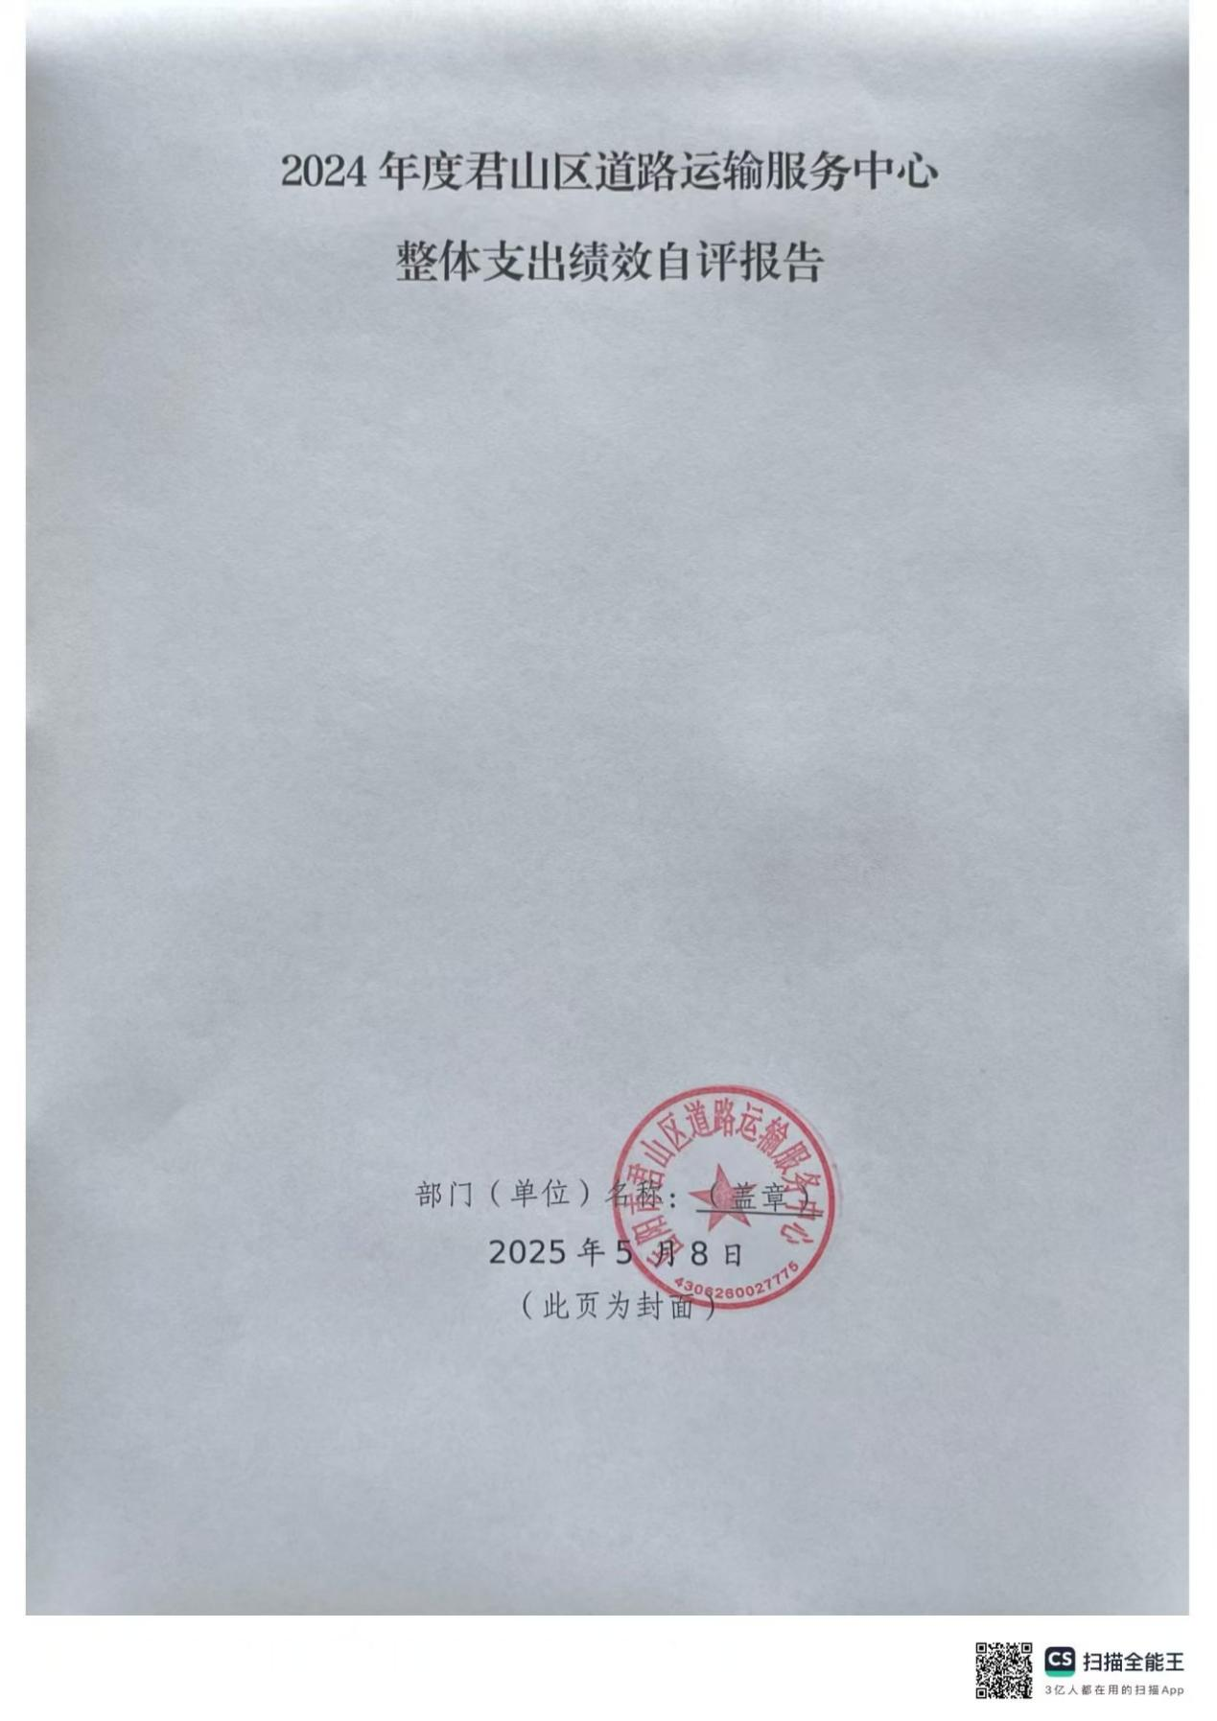
2024年度岳阳市君山区道路运输服务中心整体支出绩效自评报告

- 部门（单位）基本情况
岳阳市君山区道路运输服务中心单位内设机构包括：办公室、人事财务股、客货市场管理股、汽修汽驾管理股、运输股、法制安全股。道路运输服务中心人员共21人，在编10人，无编人员5人，退休人员6人。
单位主要职责：
1、承担道路运输市场监管责任；组织全区道路运输有关政策和运营规范的监督实施，指导全区城乡客运及有关设施规划和管理工作，负责城市公共交通客运管理工作。
2、负责审核、审批本辖区内交通运输行业行政许可工作。
3、承办区委、区人民政府交办的其他事项。
二、一般公共预算支出情况
2024年部门预算资金239.57万元（基本支出239.57万元，项目支出0万元），全年实际支出238.92万元，其中基本支出238.92万元，项目支出0元，预算执行率98.79%。
（一）基本支出情况
本单位2024年度全年预算239.57万元（工资福利支出143.27万元、商品和服务支出77.8万元、对个人和家庭的补助17.85万元、资本性支出0万元），其中一般公共预算财政拨款228.03万元。本单位2024年度基本支出238.92万元（工资福利支出143.27万元、商品和服务支出77.8万元、对个人和家庭的补助17.85万元、资本性支出0万元），其中人员经费161.12万元，公用经费77.8万元。
基本支出主要是指为保障单位机构正常运转、完成日常工作任务而发生的各项支出，包括用于基本工资、绩效工资、津贴补贴、社会保障缴费等人员经费，办公费、印刷费、水电费、差旅费、公务接待费、维修（护）费等日常公用经费，以及离退休费用等其他对个人和家庭的补助支出。
- 项目支出情况
无此项支出。
三、政府性基金预算支出情况
无此项支出。
四、国有资本经营预算支出情况
无此项支出。
五、社会保险基金预算支出情况
无此项支出。
六、部门整体支出绩效情况
2024年，我单位积极履职，资金管理规范，资产管理到位，政策执行有力，较好地完成了年度工作目标，有效发挥了财政资金的使用效率。在人员经费支出上，严格执行上级的各项制度;在公用经费使用上，严格执行预算;在“三公”经费开支上，厉行节约，从严控制，2024年度一般公共预算拨款中“三公经费”年初预算0万元，实际支出0万元，为年初预算的100%。根据《部门整体支出绩效自评表》自评得97.88分(详见附表2)，部门整体支出绩效为“优”
- 预算财务管理方面
1.严格执行预算管理制度，切实降低运行成本。2024年，我社严格预算管理，科学安排支出，实时把握支出进度，不断提高资金使用效益，将过“紧日子”贯穿全年，建立健全了收入、支出、政府采购、资产管理以及公务接待、差旅费等财务管理制度，对公务用车、公务租车、公务出差、公务接待、会议费等实行事前审批制度，严格控制各项支出，有效杜绝了资金浪费情况，确保了资金使用的规范性、安全性和有效性，预算执行率达到100%，切实降低运行成本，发挥了财政资金的最大效益。
2.加强资产管理，确保资产保值增值。根据政府采购和资产管理要求，建立了资产实物管理台账，根据各股室的需求制订了采购计划，按国有资产配置、政府采购和有关规定按程序在电子卖场进行采购活动。
（二）履职产出效益方面
1、道服中心对全区“两客一危、运输企业每月不低于2次的频率进行日常安全督导检查，重点检查安全隐患排查、安全教育培训、车辆二级维护、“一会三卡”等方面工作落实情况，对于发现的问题及时反馈企业，并督导整改，形成预防问题、发现问题、解决问题的一套闭环程序，有效促进了企业规范经营、安全有序发展。
全年共组织企业进行安全培训教育4次，重点对安全隐患排查、日常工作落实、应急处理等方面进行全面的培训教育，有效增强企业安全生产工作、处置能力。
2、对3家驾培机构完成了信用考核，并进行了行业性的安全检查，督促驾培机构严格按照《机动车驾驶员培训教学与考试大纲》及相关规定要求开展培训工作，加强教学管理，督促培训机构按照国家相关法律、法规要求，建立和完善各项规章制度，落实经营主体责任。2024年驾培市场新增备案企业一家。
七、存在的问题及原因分析
（一）预算精准性有待进一步提高。由于预算编制具有不可预见性，年初安排预算时，对各项公用支出的分配安排缺乏统一的硬性标准，导致部分资金使用时需要进行指标调剂。
（二）预算绩效管理意识有待进一步加强，预算绩效管理的工作方法方式有待创新。预算绩效管理工作贯穿全年，与各个业务股室息息相关，由于对预算绩效管理的全面性和重要性缺乏深入的了解，统揽全局的意识有所欠缺，导致预算绩效管理工作在推动过程中能够很好地完成各项工作任务，但工作质量难以实现质的飞跃。
- 财务业务水平有待进一步提高。由于财务工作内容变化较大，各项制度、政策更新快，加之财务人员忙于琐碎的日常工作，对各项新知识、新业务的学习时间、精力有限，导致财务人员预算绩效管理工作水平一般，在将预算绩效管理转化成工作成果，更好地指导各项工作的开展方面有所欠缺。
八、下一步改进措施
（一）加强预算编制的前瞻性，提高预算编制水平。进一步提高预算编制的科学性、合理性、严谨性和可控性，紧密结合上一年度预算执行情况和本年度预算收支变化因素，科学、合理地编制本年预算草案，避免出现预算支出与预算执行出现偏差较大的情况。落实预算执行分析，及时了解预算执行差异，合理调整、纠正预算执行偏差，切实提高部门预算收支管理水平。
- 牢固树立预算绩效管理贯穿全局的理念，进一步创新工作方式方法。切实做好预算绩效管理的上传下达工作，在全单位形成将预算绩效管理意识融入到业务工作中的意识，多向优秀典型案例学习，拓宽工作思路，多想办法，想好办法，自觉提高预算绩效管理能力。
（三）加大财务人员培训力度，提高财务人员从业水平。督促财务人员树立常学常新的理念，及时更新知识体系，通过加大对财务人员预算绩效管理理论水平和实操的培训，提高将预算绩效管理转化成生产力的能力，更好地提高本单位的管理水平，促进各项事业更好发展。
九、部门整体支出绩效自评结果拟应用和公开情况
对照绩效自评结果，总结经验，发现问题，提出改进的方向和具体措施，促进工作的开展。逐步建立绩效评价与部门预算相结合的结果应用机制，实行绩效评价结果在部门预算编制和执行中的应用，促进财政资金的合理分配与有效使用。
对部门整体支出绩效自评在规定时间内公开至本单位门户网站，确保公开数据真实、完整、准确。
其他需要说明的情况
无。
报告需要以下附件：
1.部门整体支出绩效评价基础数据表
2.部门整体支出绩效自评表
3.项目支出绩效自评表（一个一级项目支出一张表）
4.政府性基金预算支出情况表
5.国有资本经营预算支出情况表
6.社会保险基金预算支出情况表
附件5
部门整体支出绩效自评工作考核评分表
一级指标 | 二级指标 | 评分标准 | 所需佐证材料
布置工作  10分 | 自评通知  （8分） | 1.印发绩效自评通知的得2分，否则不得分。  2.按照本规程规定，绩效自评通知包括自评范围、自评主要依据、自评主要内容、自评程序和步骤、有关要求等内容，并附有本通知要求的附件的，得6分；否则缺1项扣1分，最多扣6分。 | 绩效自评通知盖章的电子版
布置工作  10分 | 工作小组  （2分） | 成立绩效自评工作小组的得2分，否则不得分。 | 本部门、本单位预算绩效管理领导小组/绩效评价工作小组有关文件盖章的电子版
实施评价  20分 | 单位自查  （10分） | 市级预算部门本级和所属单位都要开展绩效自查，转移支付项目单位都要开展绩效自查，县、区级主管部门都要汇总本区域转移支付情况；以上各项每发现一个单位没有做相应工作的，扣1分，最多扣10分。 | - 转移支付项目单位名称和资 金情况清单  - 有转移支付资金的各县区主管部门汇总情况的盖章PDF版
实施评价  20分 | 提交报告  （10分） | 按时向市财政局报送报告的得10分；每推迟一个工作日报送报告的扣1分，最多扣10分。
自评报告  70分 | 完整性  （15分） | 1.绩效自评报告正文部分内容齐全的，得8分；否则每少一个部分扣2分，最多扣8分。  2.绩效自评报告附件部分内容齐全的，得7分；否则每少一个部分扣2分，最多扣7分。
自评报告  70分 | 绩效  自评表  （20分） | 1、部门整体支出和项目支出绩效指标反映产出、效益、服务对象满意度方面的指标和预算执行率的权重符合《岳阳市市级预算部门绩效自评操作规程》要求的，得5分，否则按比例扣除相应的分数。  2.部门整体支出和项目支出绩效指标全部细化到三级指标的，得5分；部分细化的，酌情扣分；没有细化的，不得分。  3.部门整体支出和项目支出三级绩效指标内涵明确、具体、可衡量的得5分；突出核心指标，精简实用的得3分；指标与部门整体支出和项目支出密切相关，全面反映产出和效益的得2分；否则，每项酌情扣分，最多扣10分。
自评报告  70分 | 反映问  题情况  （20分） | 从预算和预算绩效管理，部门履职效能，资金分配、使用和管理，资产和财务管理，政府采购等方面归纳问题、分析原因全面的，得20分；反映问题、分析原因较全面的，得16—18分；反映问题、分析原因不全面的，得13—15分；问题未归纳且过于简单的，得10—12分；只提出资金不足问题的不得分；其他情况酌情扣分。
自评报告  70分 | 建议情况  （15分） | 建议与问题对应且全面的得15分，建议比较全面的得12—14分，建议不全面的得9—11分，建议过于简单的得6—8分，只提出加大资金投入建议的不得分；其他情况酌情扣分。
合计 | 100分 | 97.07

